PRESSEMITTEILUNG

Mitsubishi Electric präsentiert erstmals Planungshandbuch Kaltwassersätze

- Rund 300 Seiten umfassendes Kompendium zu Kaltwassersätzen und Groß-Wärmepumpen
- Vom spezialisierten Klimatisierungsanbieter zum kompletten Systemhersteller
- Technologieoffen die besten Lösungen für den Kunden finden

Ratingen, 05. März 2021 – Sein neues Planungshandbuch Kaltwassersätze und Wärmepumpen hat jetzt Mitsubishi Electric vorgestellt. Erstmals bietet mit der nahezu 300 Seiten starken Unterlage ein Hersteller für den deutschen Markt ein derartig umfassendes Kompendium zur Planung von Kaltwassersätzen bzw. Groß-Wärmepumpen an.
„Im Bereich Kaltwassererzeuger ist es unser Anliegen, das Programm von Climaveneta mit den Werten und Qualitätsmaßstäben von Mitsubishi Electric anzureichern. Das wird vom Markt honoriert und zeigt sich in unseren Wachstumsraten, die deutlich machen, dass wir Marktanteile gewinnen und in diesem Segment unsere Präsenz stetig steigern“, beschreibt dazu Dror Peled, General Manager Marketing bei Mitsubishi Electric, Living Environment Systems. „Mit dem neuen Planungshandbuch werden wir der damit einhergehenden Verantwortung gerecht und teilen unser Wissen mit unseren Partnern, ganz nach unserer Maxime Knowledge at work.“
Die Mitsubishi Electric Corporation hatte 2015 u. a. die Unternehmen Climaveneta und RC Group übernommen, die 2016 im neuen Geschäftsbereich Mitsubishi Electric Hydronic & IT Cooling Systems zusammengefasst wurden. Das Ratinger Unternehmen hatte sich dadurch von einem spezialisierten Klimatisierungsanbieter zu einem kompletten Systemhersteller entwickelt. „Durch dieses sehr breite Systemangebot können wir gemeinsam mit unseren Partnern mögliche Projekte technologieoffen prüfen und finden gemeinsam und schnell die richtige Lösung für die spezifische Anwendung. Für unsere Kunden haben wir dadurch immer die beste Antwort auf ihre Fragen und Bedürfnisse parat.“, so Peled weiter.
Die neue Planungsunterlage Kaltwassersätze und Wärmepumpen ist ein Spiegelbild dieser Ausrichtung. Denn hier werden u. a. auch die möglichen objektbasierten Vorzüge von wasserbasierten Klimatisierungslösungen mit Kaltwassersätzen gegenüber der VRF-Technologie dargestellt, die wiederum in anderen Aufgabenstellungen ihre großen Stärken ausspielen kann. Nach grundlegenden Erläuterungen zum Aufbau eines einfachen Kältemittelkreislaufs und den Hauptkomponenten sowie Kältemitteln in Kaltwassersystemen werden ausführlich die unterschiedlichen Arten von Kaltwassersätzen und Wärmepumpen erläutert. Wichtige Informationen insbesondere zur Schallausbreitung und Planung des Aufstellortes sowie dem Schallschutz ergänzen diese Informationen.
Ein wesentlicher Teil der Planungsunterlage widmet sich der Hydraulik. Dazu werden zunächst alle hydraulischen Komponenten, ihre Funktion und ihr Zusammenspiel in der jeweiligen Systemkonfiguration verdeutlicht. 16 Hydraulikschemata für alle denkbaren Anwendungsbereiche von Kaltwassersätzen und Groß-Wärmepumpen bieten anschließend die bestmögliche Grundlage zur sicheren Planung eines Kaltwassersystems. Dabei werden die fachgerechte Auslegung des Pufferspeichers und seine konkrete Berechnung in einem eigenen Kapitel erläutert.
Die elektrische Einbindung - insbesondere auch in ein System der übergeordneten Gebäudeleittechnik - ergänzt diese praxisorientierten Informationen. Das zur Verfügung stehende Zubehör zur objektspezifischen Individualisierung eines Kaltwassersystems rundet die Planungsunterlage ab. Hinweise zu Inbetriebnahme, Service und Wartung vervollständigen das Kompendium.
In separaten Kapiteln werden die relevanten Zertifizierungen, Normen, Richtlinien und Verordnungen genauso dargestellt wie die Spezifikationen und praktischen Hinweise zur auftragsbezogenen Dokumentation und der Geräte- sowie Reglerdokumentation. Das Planungshandbuch Kaltwassersätze und Wärmepumpen kann von allen Mitsubishi Electric Partnern als gedruckte Unterlage angefordert werden.
Weitere Informationen gibt Mitsubishi Electric Europe B.V., Mitsubishi-Electric-Platz 1, 40882 Ratingen, E-Mail: les@meg.mee.com, Tel.: 0 21 02 - 4 86 - 0, www.mitsubishi-les.com

Über Mitsubishi Electric

Mit 100 Jahren Erfahrung in der Bereitstellung zuverlässiger und qualitativ hochwertiger Produkte ist Mitsubishi Electric ein weltweit anerkannter Marktführer in der Herstellung, dem Marketing und dem Vertrieb von elektrischen und elektronischen Geräten für die Informationsverarbeitung und Kommunikation, Weltraumentwicklung und Satellitenkommunikation, Unterhaltungselektronik, Industrietechnologie, Energie, Mobilitäts- und Gebäudetechnologie sowie Heiz-, Kälte- und Klimatechnologie. In Anlehnung an „Changes for the Better“ ist Mitsubishi Electric bestrebt, ein weltweit führendes, grünes Unternehmen zu sein, das die Gesellschaft mit Technologie bereichert. Mit rund 146.500 Mitarbeitern erzielte das Unternehmen zum Ende des Geschäftsjahres am 31.03.2020 einen konsolidierten Umsatz von 40,9 Milliarden US Dollar*. In über 30 Ländern sind Vertriebsbüros, Forschungsunternehmen und Entwicklungszentren sowie Fertigungsstätten zu finden. Seit 1978 ist Mitsubishi Electric in Deutschland als Niederlassung der Mitsubishi Electric Europe vertreten. Mitsubishi Electric Europe ist eine hundertprozentige Tochter der Mitsubishi Electric Corporation in Tokio.

* Umrechnungskurs 109 Yen = 1 US Dollar, Stand 31.03.2020 (Quelle: Tokioter Devisenbörse)

Weitere Informationen finden Sie unter

http://www.MitsubishiElectric.de
http://global.mitsubishielectric.com

---------------------------------------------------------------------------------------------------------------------
Kontakt

Schellhorn Public Relations GmbH Telefon: 0 23 64 - 10 81 99
Martin Schellhorn Mobil: 01 77 - 3 22 58 02
Blombrink 1 Fax: 0 23 64 - 28 77
45721 Haltern am See E-Mail: martin.schellhorn@schellhorn-pr.de

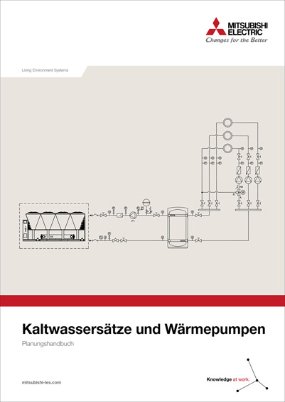

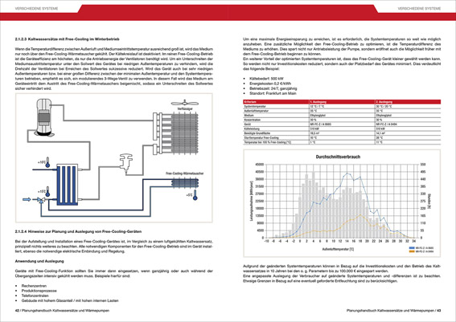

Mit dem neuen Planungshandbuch Kaltwassersätze und Wärmepumpen bietet Mitsubishi Electric erstmals eine nahezu 300 Seiten starke Unterlage zur Planung von Kaltwassersätzen bzw. Groß-Wärmepumpen.

Abbildung: Mitsubishi Electric
Datum: 05.03.2021

